**BÁO CÁO THỰC HÀNH OOP 02**

*Bùi Ý Nhi – 20225657*

1. **Folder structure**

-Lab02/AimsProject:Project folder

-Lab02/AimsProject/src/aimspackage: source code

-Lab02/Design: class diagram source file (.asta) & exported image

-Lab02/Requirements: usecase diagram source file (.asta) & exported image

-Lab02/ReadingAssignment: reading assignment’s answer

1. **Usecase diagram**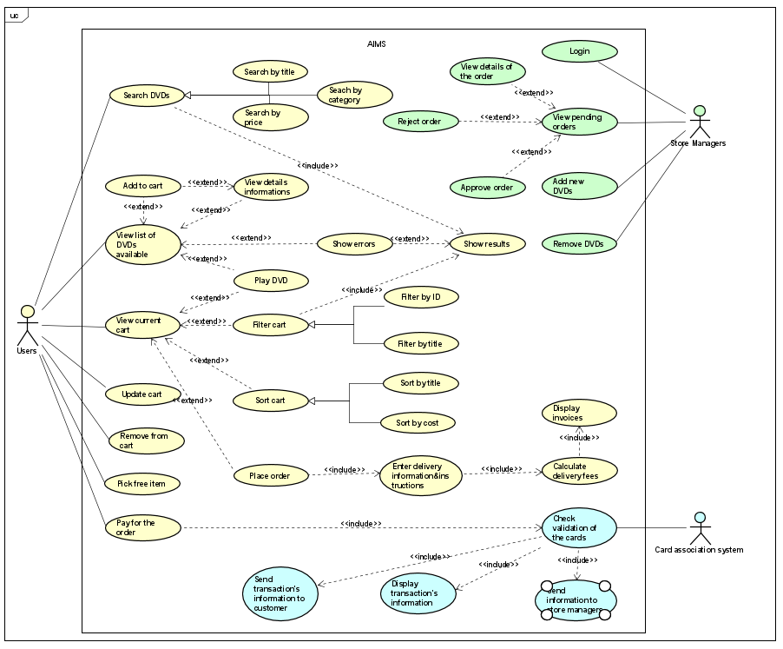
2. **Class diagram**

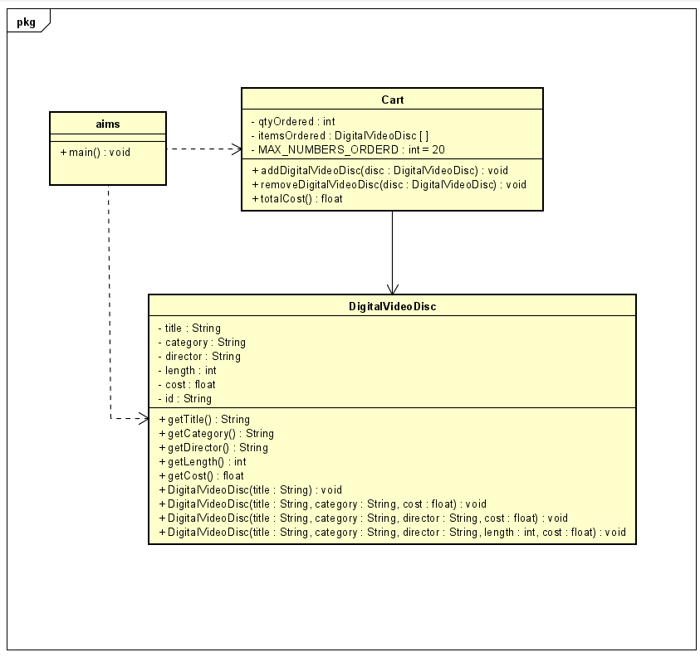

1. **Reading assignment**

1. **Question**

*If you create a constructor method to build a DVD by title then create a constructor method to build a DVD by category. Does JAVA allow you to do this?*

Answer: Java có cho phép bạn tạo nhiều phương thức khởi tạo (constructor) trong một lớp, tính năng này được gọi là nạp chồng phương thức khởi tạo (constructor overloading). Điều này có nghĩa là bạn có thể tạo nhiều phương thức khởi tạo có cùng tên (tên của phương thức khởi tạo luôn trùng với tên của lớp) nhưng với các danh sách tham số khác nhau (khác nhau về kiểu dữ liệu, số lượng hoặc thứ tự tham số). Chẳng hạn, bạn có thể có một constructor nhận tham số là String title để khởi tạo DVD theo tiêu đề và một constructor khác nhận tham số là String category để khởi tạo DVD theo thể loại. Java sẽ tự động xác định constructor phù hợp dựa trên các tham số truyền vào khi tạo đối tượng, do đó bạn có thể linh hoạt trong việc khởi tạo đối tượng DVD theo cách mà bạn mong muốn.